PRE-INSCRIPTION

Saison 2023/2024

E.S CHARLY / C.S VERNAISON

Pour licenciés et non licenciés

- Temps périscolaire pour les 8/9/10/11 Ans « Filles et Garçons »
NON
OUI
NON
Par jour :
OUI
La semaine :

Tarifs : 1,5€ Par jour / 5,5€ La semaine

- Les Mercredis Kids Club pour les 6 à 13 Ans « Filles et Garçons »

OUI
NON
NON
La demi-journée du Mercredi (Hors Vacances)

La journée du Mercredi (Hors Vacances)
OUI

Tarifs : 15€ Par Mercredi / 8€ La Demi-Journée

Pour les non licencié(e)s une cotisation de 16€ annuel sera demandée en supplément

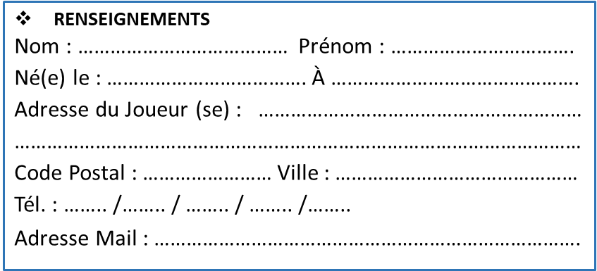
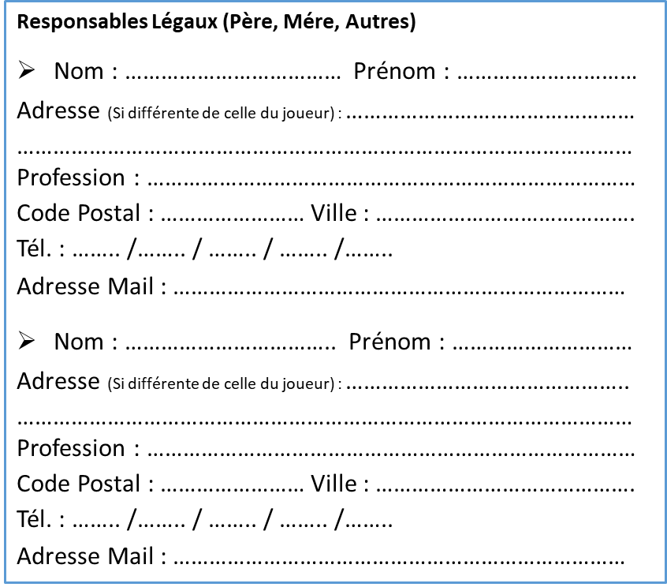
Pour Tous renseignements et inscriptions appeler le 06 82 21 15 57

